Họ Tên: Nguyễn Thị Thu Thanh

MSSV: 1654050100

NHÓM 7 – IT82

CHƯƠNG 6: CÂY BAO TRÙM TỐI TIỂU

**BÀI TẬP LÝ THUYẾT**

***Câu 1: Trình bày ý tưởng của giải thuật PRIM***

Đây là đồ thị có trọng số ban đầu. Các số là các trọng số của các cạnh.

[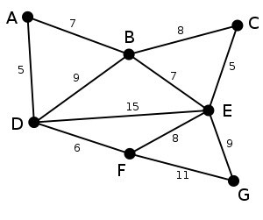](https://lhchuong.files.wordpress.com/2014/10/1.png)

**BƯỚC 1:** Chọn một cách tùy ý đỉnh **D** là đỉnh bắt đầu. Các đỉnh **A**, **B**, **E** và **F** đều được nối trực tiếp tới **D**bằng cạnh của đồ thị. **A** là đỉnh gần **D** nhất nên ta chọn **A** là đỉnh thứ hai của cây và thêm cạnh **AD** vào cây.

[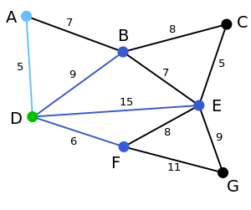](https://lhchuong.files.wordpress.com/2014/10/21.png)

**BƯỚC 2:** Đỉnh được chọn tiếp theo là đỉnh gần **D** hoặc **A**nhất. **B** có khoảng cách tới **D** bằng 9 và tới **A**bằng 7, **E** có khoảng cách tới cây hiện tại bằng 15, và **F** có khoảng cách bằng 6. **F** là đỉnh gần cây hiện tại nhất nên chọn đỉnh **F** và cạnh **DF**.

[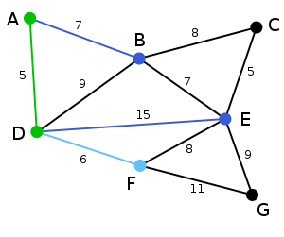](https://lhchuong.files.wordpress.com/2014/10/31.png)

**BƯỚC 3:** Thuật toán tiếp tục tương tự như bước trước. Chọn đỉnh **B** có khoảng cách tới **A**bằng 7.

[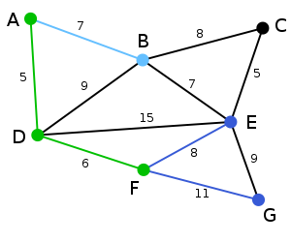](https://lhchuong.files.wordpress.com/2014/10/4.png)

**BƯỚC 4:** Ở bước này ta chọn giữa **C**, **E**, và **G**. **C** có khoảng cách tới **B** bằng 8, **E** có khoảng cách tới **B** bằng 7, và **G** có khoảng cách tới **F** bằng 11. **E**là đỉnh gần nhất, nên chọn đỉnh **E** và cạnh **BE**.

[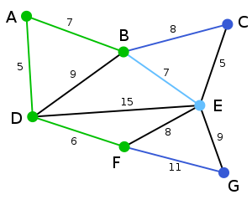](https://lhchuong.files.wordpress.com/2014/10/5.png)

**BƯỚC 5:** Ở bước này ta chọn giữa **C** và **G**. **C** có khoảng cách tới **E** bằng 5, và **G** có khoảng cách tới **E**bằng 9. Chọn **C** và cạnh **EC**.

[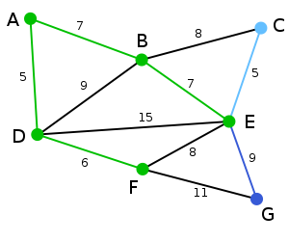](https://lhchuong.files.wordpress.com/2014/10/6.png)

**BƯỚC 6:** Quá trình tìm đỉnh kế tiếp không được tạo ra một chu trình so với ban đầu, để biết được đỉnh mới được chọn có trở thành chu trình hay không, ta cần kiểm tra đỉnh đó đã được đi qua hay chưa, nếu đã đi qua thì không thể đi tới, trong trường hợp này là đỉnh B và đỉnh F đều có trọng số mới là 8 (nhỏ nhất) nhưng ta không chọn. Như vậy, đỉnh **G** là đỉnh còn lại duy nhất. Nó có khoảng cách tới **F** bằng 11, và khoảng cách tới **E** bằng 9. **E** ở gần hơn nên chọn đỉnh **G** và cạnh **EG**.

[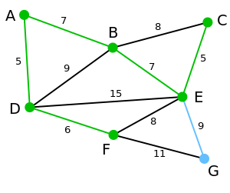](https://lhchuong.files.wordpress.com/2014/10/7.png)

**BƯỚC 7:** Hiện giờ tất cả các đỉnh đã nằm trong cây và cây bao trùm nhỏ nhất được tô màu xanh lá cây. Tổng trọng số của cây là 39.

[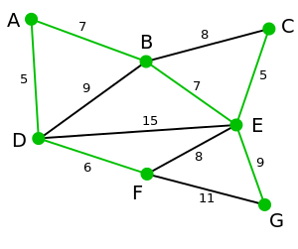](https://lhchuong.files.wordpress.com/2014/10/8.png)

***Câu 2: Trình bày ý tưởng của giải thuật Kruskal***

Đồ thị như sau:

[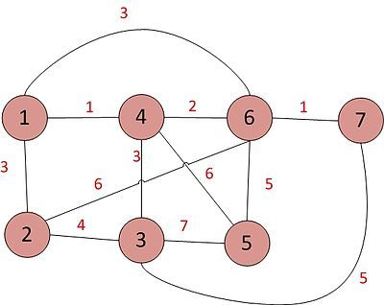](https://lhchuong.files.wordpress.com/2014/10/400px-c491e1bb93_the1bb8b_g_trong_lc3bd_thuye1babft_c491e1bb93_the1bb8b.jpg)

 – **Bước 1**: lập bảng, liệt kê tăng dần theo trọng số của các cạnh.

[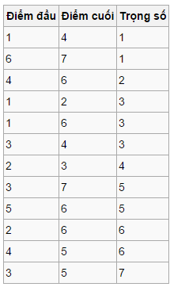](https://lhchuong.files.wordpress.com/2014/10/untitled4.png)

– **Bước 2**: dựa vào thứ tự bảng trên để đánh giá cạnh đó có thuộc cây khung tối tiểu hay không. Một cạnh thõa điều kiện khi nó không góp phần tạo thành một chu trình với tất cả các cạnh đã tìm được.

* Ta nhận thấy cạnh 1-4 không tạo ra một chu trình nào. Vì vậy, thêm 1-4 vào tập hợp

[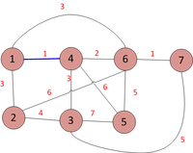](https://lhchuong.files.wordpress.com/2014/10/11.png)

* Ta nhận thấy cạnh 6-7 không tạo ra một chu trình nào. Vì vậy, thêm 6-7 vào tập hợp

[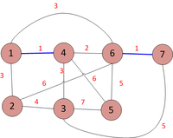](https://lhchuong.files.wordpress.com/2014/10/22.png)

* Ta nhận thấy cạnh 4-6 không tạo ra một chu trình nào. Vì vậy, thêm 4-6 vào tập hợp

[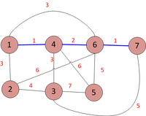](https://lhchuong.files.wordpress.com/2014/10/32.png)

* Ta nhận thấy cạnh 1-2 không tạo ra một chu trình nào. Vì vậy, thêm 1-2 vào tập hợp

[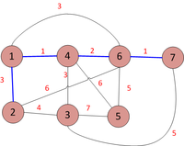](https://lhchuong.files.wordpress.com/2014/10/41.png)

* Ta nhận thấy cạnh 1-6 tạo ra một chu trình. Không thêm vào tập hợp.

[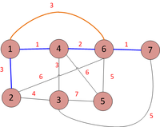](https://lhchuong.files.wordpress.com/2014/10/51.png)

* Ta nhận thấy cạnh 2-3 tạo ra một chu trình. Không thêm vào tập hợp.

[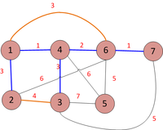](https://lhchuong.files.wordpress.com/2014/10/61.png)

* Ta nhận thấy cạnh 3-7 tạo ra một chu trình. Không thêm vào tập hợp.

[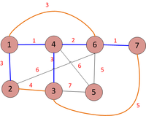](https://lhchuong.files.wordpress.com/2014/10/71.png)

* Ta nhận thấy cạnh 5-6 không tạo ra một chu trình nào. Vì vậy, thêm 5-6 vào tập hợp

[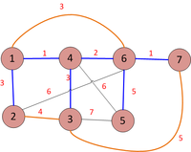](https://lhchuong.files.wordpress.com/2014/10/81.png)

**CÂY BAO TRÙM THU ĐƯỢC:**

[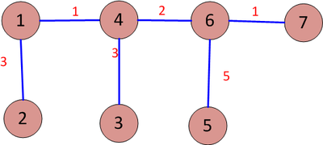](https://lhchuong.files.wordpress.com/2014/10/9.png)

***Câu 3: Hãy cho biết sự khác biệt giữa hai ý tưởng cảu giải thuật PRIM và KRUSKAL***

* Thuật toán Kruskal làm việc kém hiệu quả với những đồ thị dày. Trong trường hợp đó thuật toán Prim tỏ ra hiệu quả hơn. Thuật toán Prim còn được gọi là phương pháp lân cận gần nhất. Trong phương pháp này bắt đầu từ một đỉnh tuỳ ý của đồ thị, đầu tiên ta nối s với đỉnh lân cận gần nó nhất, chẳng hạn là đỉnh y.
* Thuật toán Kruskal là việc lựa chọn cạnh để bổ sung đòi hỏi phải có một thủ tục hiệu quả kiểm tra tập cạnh T È { e} có chứa chu trình hay không.